Техническ‍​⁠‌﻿‌⁠​​⁠​‌﻿﻿﻿‍​﻿⁠﻿⁠﻿‌⁠‍⁠‍‌​‌​‌​﻿⁠﻿‌⁠​﻿﻿‌‌​ое задание
на поставку товара
- Объект закупки:
Таблица применения Постановления Правительства РФ от 23.12.2024 N 1875 "О мерах по предоставлению национального режима при осуществлении закупок товаров, работ, услуг для обеспечения государственных и муниципальных нужд, закупок товаров, работ, услуг отдельными видами юридических лиц"
№  п/п | ОКПД 2 | Наименование | Национальный режим
№  п/п | ОКПД 2 | Наименование | 1875  (Запрет) | 1875 (Ограничение) | 1875 (Преимущество)
 | 23.41.11.110 | Кружка( без ручки)
 | 23.41.12.110 | Тарелка для первых блюд
 | 23.41.12.110 | Тарелка для вторых блюд
 | 25.99.12.112 | Железные подносы |  | ✓
 | 25.99.12.112 | Таз |  | ✓
 | 16.29.12.000 | Доска деревянная
 | 25.99.12.112 | ножи профессиональные (средний размер) |  | ✓
 | 25.99.12.112 | ножи профессиональные |  | ✓
 | 25.99.12.112 | ножи профессиональные |  | ✓
 | 25.99.12.112 | Баки 20л |  | ✓
 | 25.99.12.112 | Ножи для мясорубки МИМ-30 |  | ✓

№  п/п | Наименование | Технические характеристики | фото | Ед. изм. | Кол-  во
 | Кружка( без ручки) | 250мл ,Коллаж, фарфор |  | шт | 400
 | Тарелка для первых блюд | 201мм ,Кабере, стеклокерамика, диаметр 19,5см толщина 5мм |  | шт | 50
 | Тарелка для вторых блюд | Тарелка для вторых блюд,  209мм, Кабере, стеклокерамика, диаметр 19,5см толщина 5мм |  | шт | 300
 | Железные подносы | Железные подносы 450х320х25мм |  | шт | 20
 | Таз | Таз (нержавейка) диаметр 40см |  | шт | 5
 | Доска деревянная | Доска деревянная 400*250мм ,Массив,бук |  | шт | 30
 | ножи профессиональные (средний размер) | ножи профессиональные (средний размер),Овощной 75мм |  | шт | 8
 | ножи профессиональные | ножи профессиональные ,Нож универсальный 138мм |  | шт | 2
 | ножи профессиональные | ножи профессиональные ,Нож универсальный 208 мм |  | шт | 2
 | Баки 20л | Баки 20л  (нержавейка). Для всех типов плит, тройное дно | 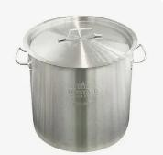 | шт | 2
 | Ножи для мясорубки МИМ-30 | Ножи для мясорубки МИМ-30,Фрезерованные | 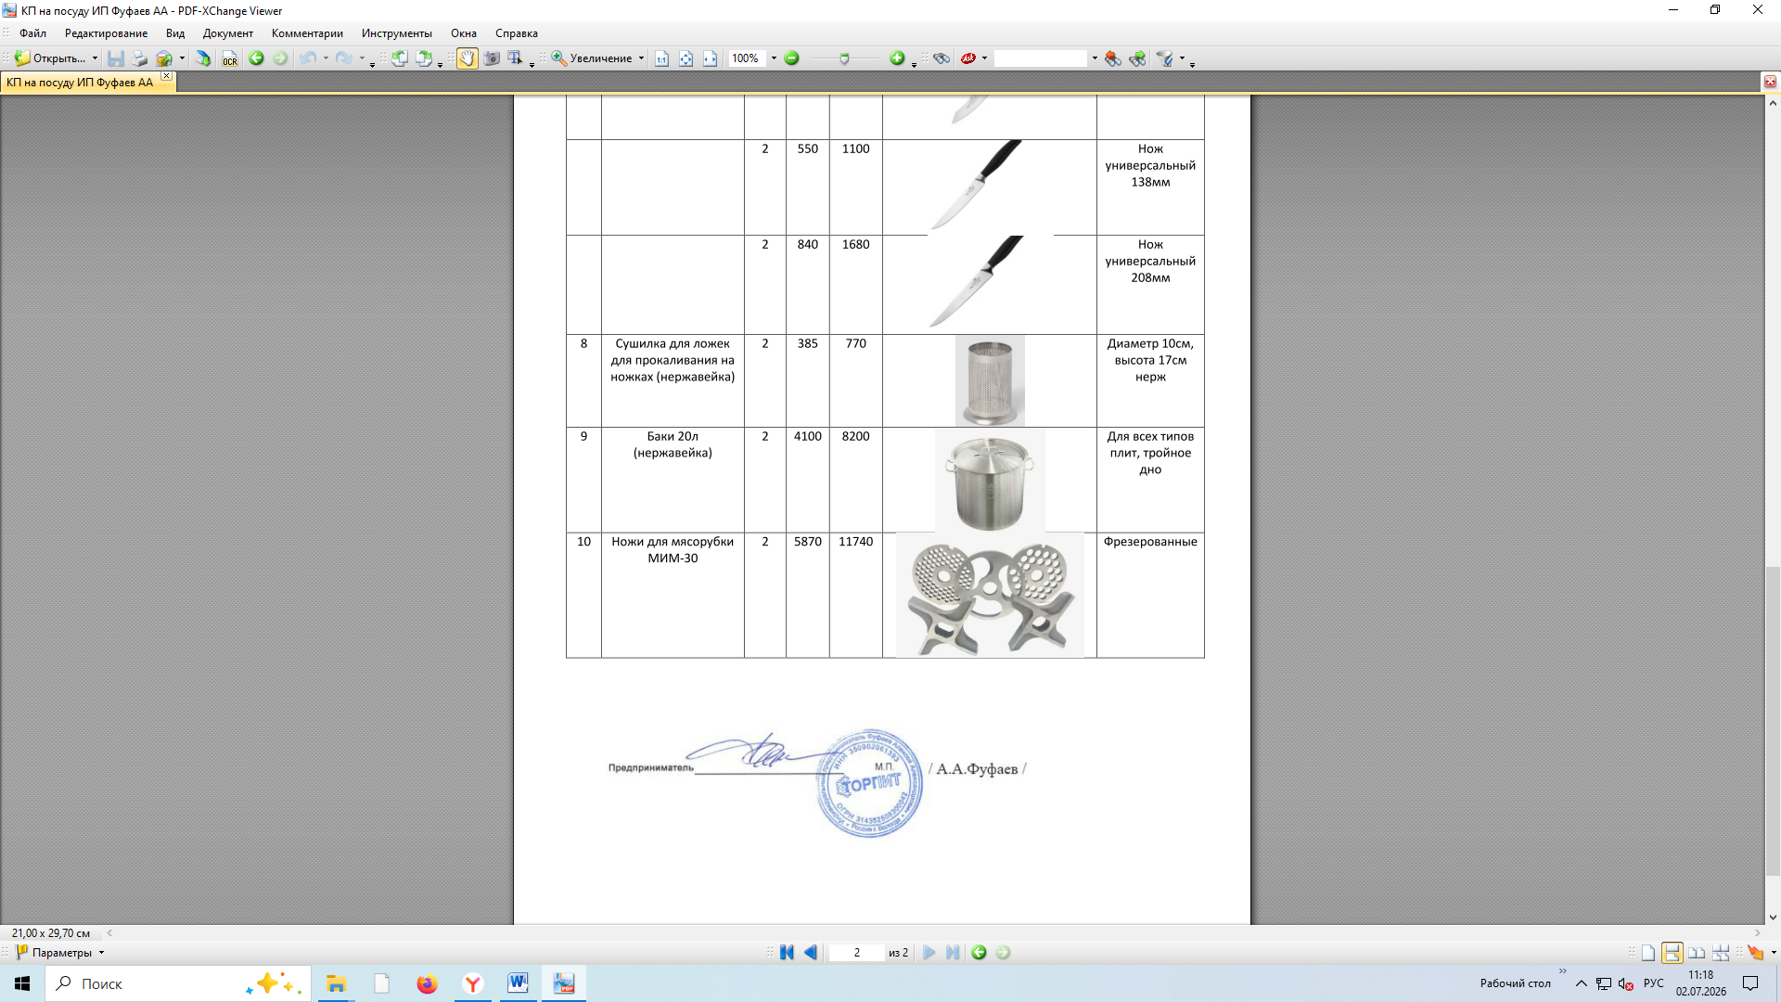 | шт | 2

2. Место поставки товаров: Вологодская область, Сямженский район, с.Сямжа, ул.Румянцева,д.22
3. Срок и условия поставки товаров: с момента заключения договора по 17 июля 2026 г.
3.1. Поставка производится с 08.00ч. по 16.00 ч.
3.2. Поставка осуществляется в рабочие дни Заказчика, силами и средствами Поставщика.
4. Требования к безопасности, качеству, к функциональным характеристикам (потребительским свойствам) товара, требования к упаковке поставляемого товара:
4.1. Качество и безопасность поставляемого товара должны соответствовать требованиям и нормам, установленным: нормативными правовыми актами, нормативными и техническими документами, устанавливающими требования к качеству такого вида товаров.
4.2. Качество и безопасность поставляемой продукции должно подтверждаться документами: сертификатами соответствия или декларациями о соответствии, а также иными документами, предусмотренными действующим законодательством Российской Федерации.
5. Требования к сроку и (или) объему предоставления гарантий качества товаров:
5.1. В случае, если при передаче или до начала использования товара выявиться его ненадлежащее качество, Заказчик вправе потребовать от Поставщика безвозмездного устранения недостатков товара или его замены в срок, установленный Заказчиком.
5.2. Наличие недостатков и сроки их устранения фиксируются Сторонами в двухстороннем акте выявленных недостатков.
6. Требования к условиям поставки товара, отгрузке товара:
6.1. Поставка осуществляется по заявке, в которой указывается количество товара. Заявки направляются по почте, факсу, телефонограммой либо другим приемлемым для обеих сторон способом (телефонная связь).
6.2. Право собственности на товар переходит к Заказчику с момента доставки товара Заказчику и принятия его путем подписания товарно-транспортной накладной или УПД.
6.3. При приеме товара Заказчик проверяет его соответствие сведениям, указанным в счете-фактуре и других сопроводительных документах по наименованию, количеству и качеству.

